Introdução

Este write-up é referente a máquina <NOME_DA_MÁQUINA>. Se a máquina foi baseada em um pentest real, isso deve estar explícito nessa seção. Caso precise de suporte, favor abrir um ticket no canal de suporte no servidor do Discord.

Reconhecimento
Esta seção do documento tem como objetivo descrever a etapa de recon, com enumeração de portas abertas, fuzzing, mapeamento de acessos com usuário convidado ou sem autenticação.

Todo comando realizado deve utilizar o elemento de Bloco de código, contendo o comando para que fique fácil para o usuário copiar. Não há necessidade de colocar bloco de código com o resultado do comando, apenas com o comando realizado.

echo "exemplo de comando"

Toda etapa relevante realizada deve ser acompanhada de uma figura (screenshot), que deve possuir moldura (borda preta de 2 pt) e legenda. Caso precise redimensionar a figura, é importante fazer pela sua diagonal, evitando que ela perca a formatação. É importante se atentar a fonte e ao tamanho utilizados:

- Para títulos, usar a formatação de Título 1, ao lado esquerdo da seleção de fonte. O título deve ter sua fonte alterada para IBM Plex Sans Seminegrito com tamanho 18.
- Para textos e descrições, usar a formatação Texto normal, ao lado esquerdo da seleção de fonte. O texto deve ter sua fonte alterada para IBM Plex Sans Normal.
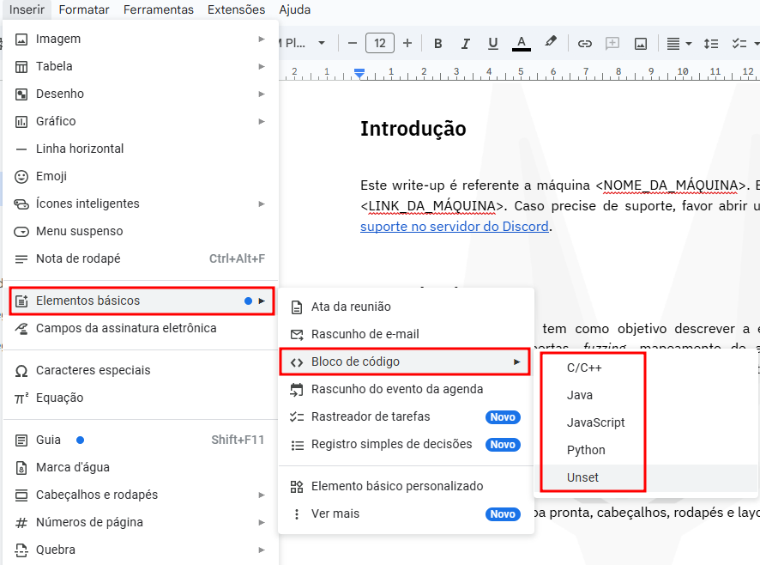
Figura 1 - Inserindo elemento de bloco de código

Exploração - obtendo a user flag
Esta seção deve conter os passos de exploração das vulnerabilidades identificadas na etapa anterior e deve finalizar com a obtenção da flag de usuário. Entretanto a flag deve estar ofuscada, não permitindo que o usuário leia ou copie diretamente, forçando ele a reproduzir o ataque.

Todo comando realizado deve utilizar o elemento de Bloco de código, contendo o comando para que fique fácil para o usuário copiar. Não há necessidade de colocar bloco de código com o resultado do comando, apenas com o comando realizado.

echo "exemplo de comando"
Toda etapa relevante realizada deve ser acompanhada de uma figura (screenshot), que deve possuir moldura (borda preta de 2 pt) e legenda.


Figura 2 - Inserindo elemento de bloco de código

Movimentação lateral (opcional)
Esta seção é opcional e deve conter os passos de movimentação lateral para um usuário com mais permissões ou quando o CTF envolve uma etapa intermediária, como escapar de um container.

Todo comando realizado deve utilizar o elemento de Bloco de código, contendo o comando para que fique fácil para o usuário copiar. Não há necessidade de colocar bloco de código com o resultado do comando, apenas com o comando realizado.

echo "exemplo de comando"
Toda etapa relevante realizada deve ser acompanhada de uma figura (screenshot), que deve possuir moldura (borda preta de 2 pt) e legenda.


Figura 3 - Inserindo elemento de bloco de código

Escalação de privilégio - obtendo a root flag
Esta seção deve conter os passos de exploração das vulnerabilidades de escalação de privilégio e deve finalizar com a obtenção da flag de root. Entretanto a flag deve estar ofuscada, não permitindo que o usuário leia ou copie diretamente, forçando ele a reproduzir o ataque.

Todo comando realizado deve utilizar o elemento de Bloco de código, contendo o comando para que fique fácil para o usuário copiar. Não há necessidade de colocar bloco de código com o resultado do comando, apenas com o comando realizado.

echo "exemplo de comando"
Toda etapa relevante realizada deve ser acompanhada de uma figura (screenshot), que deve possuir moldura (borda preta de 2 pt) e legenda.


Figura 4 - Inserindo elemento de bloco de código

Write-Up Wallet

Write-up wallet

#

#

Hacking Club é uma plataforma para aprender segurança cibernética, um recurso incrível se você não sabe por onde começar. Além das máquinas vulneráveis, você tem acesso a aulas e desafios para praticar suas habilidades e acesso a uma comunidade exclusiva para jogar e se desafiar.

A melhor parte do Hacking Club é que ele é muito prático. Se você é novo em hacking, experimente.

##

##

Precisamos saber quais serviços estão sendo executados nos bastidores e quais portas estão abertas. Então, vamos usar uma ferramenta chamada nmap.

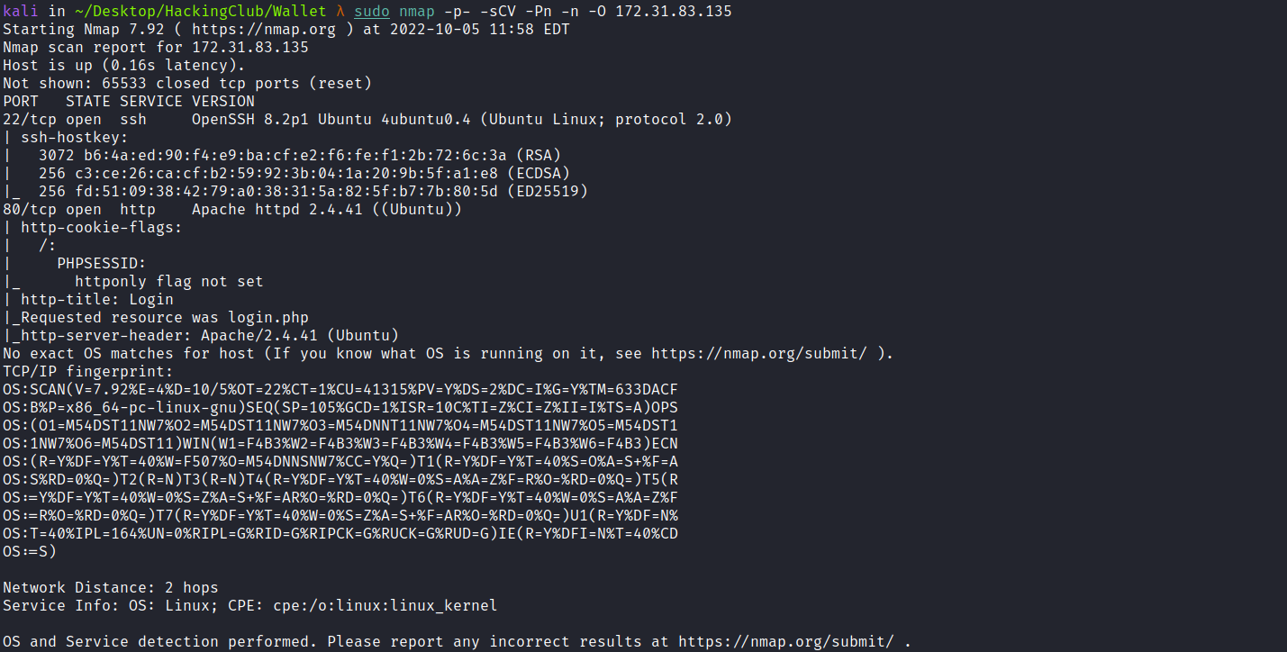

* * * *

Podemos começar olhando o website que está sendo executado na porta 80:

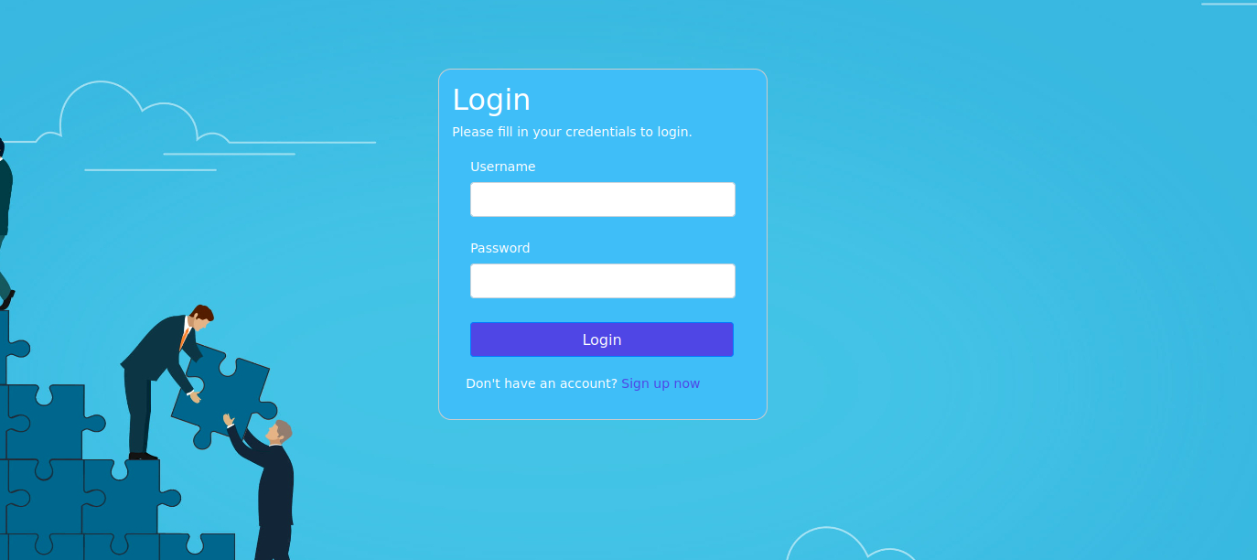

Podemos registrar uma nova conta clicando em Sign up now:

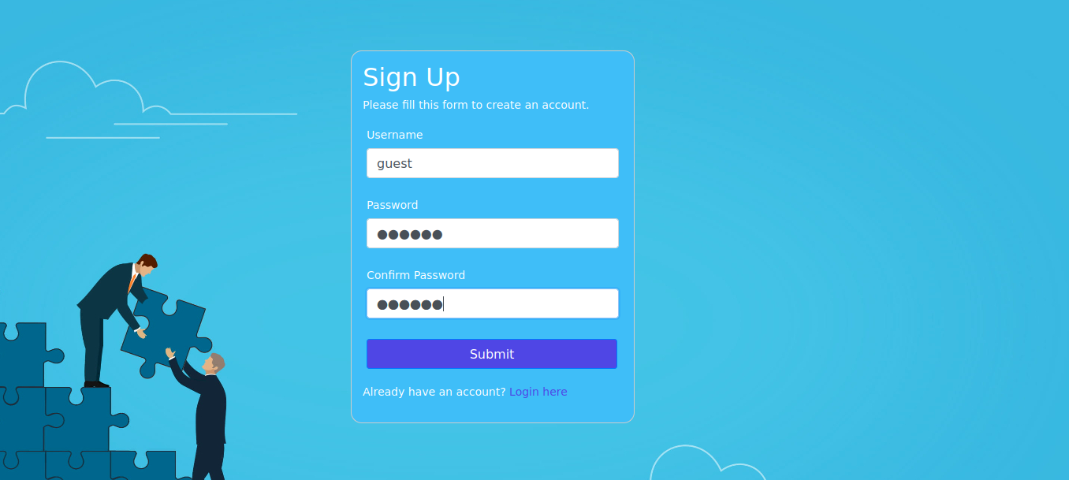

Após registrar uma nova conta e logar, temos acesso a dashboard:

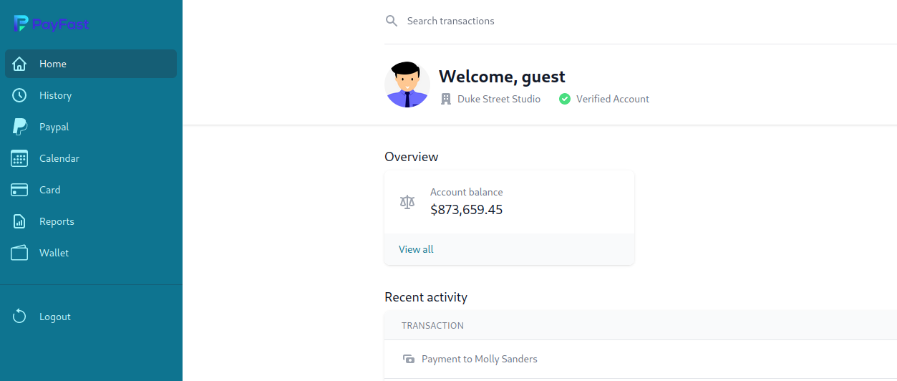

Indo em Reports podemos preencher um formulário, após preenchermos o mesmo iremos interceptá-lo utilizando o Burp:

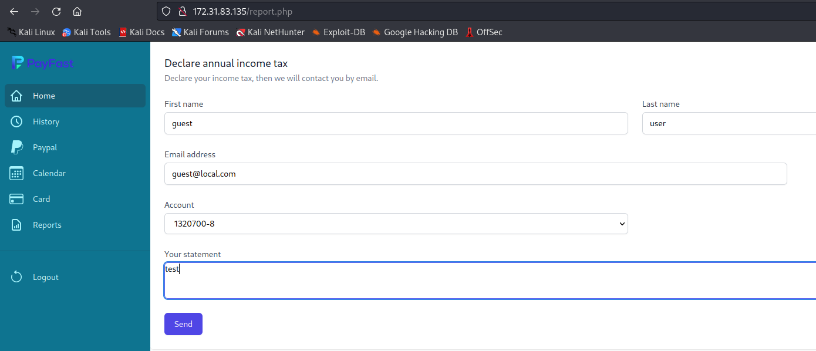

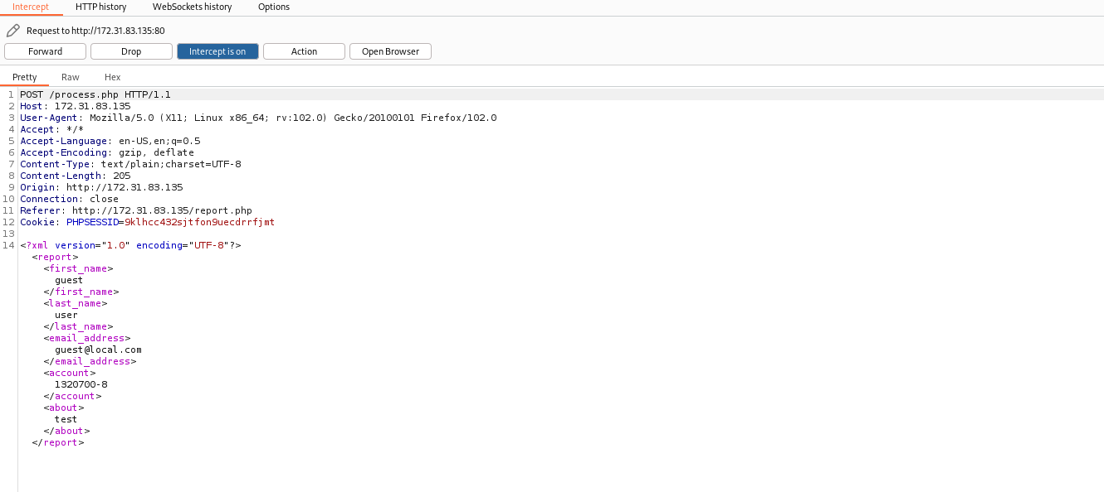

Após interceptar a requisição podemos enviá-lo ao repeater, logo em seguida iremos dar send na requisição:

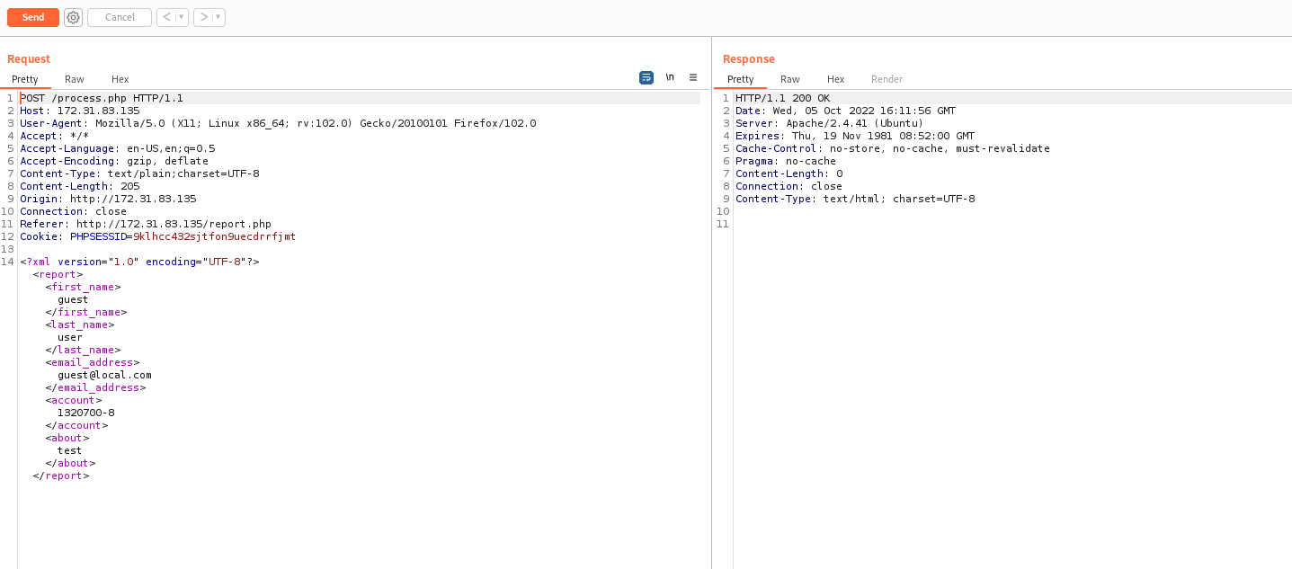

Podemos notar que não obtemos nenhum output do response, como se trata de um xml e não nos retornou um output, podemos tentar explorar a falha de Out-of-band XML External Entity.

Para isso podemos utilizar as payload abaixo que irá nos retornar o arquivo passwd do servidor remoto:

Utilizando o servidor em python podemos hospedar o exploit.dtd em nossa máquina local:

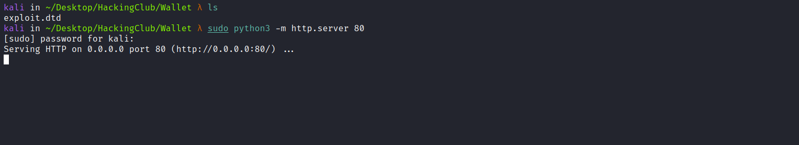

Ouvinte do netcat:

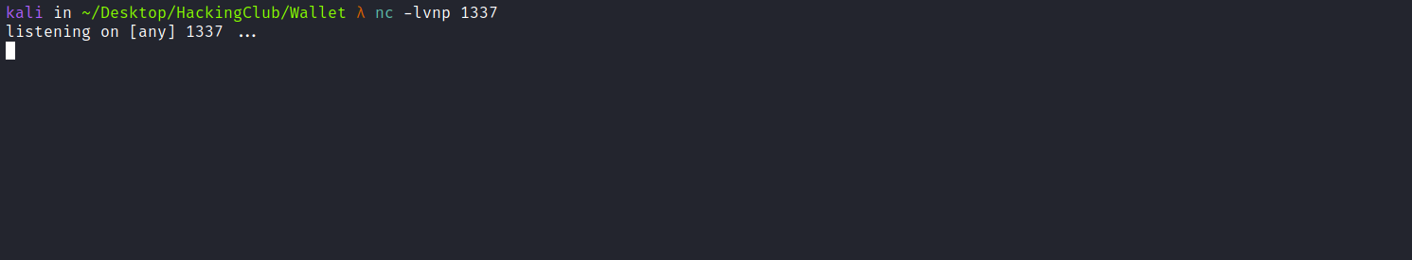

E podemos enviar a nossa payload:

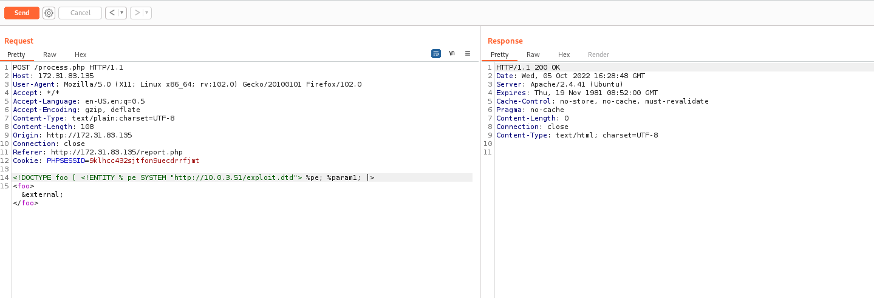

Após enviarmos, recebemos o output no nosso netcat:

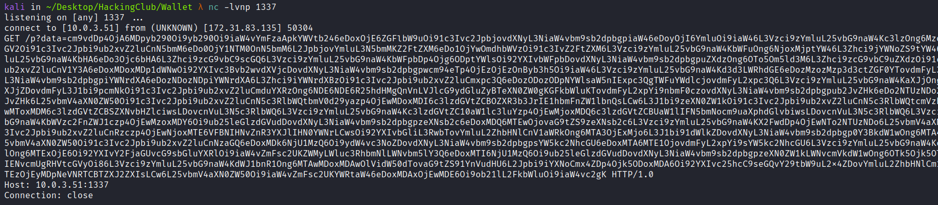

Após decodar esse base64, temos o arquivo passwd:

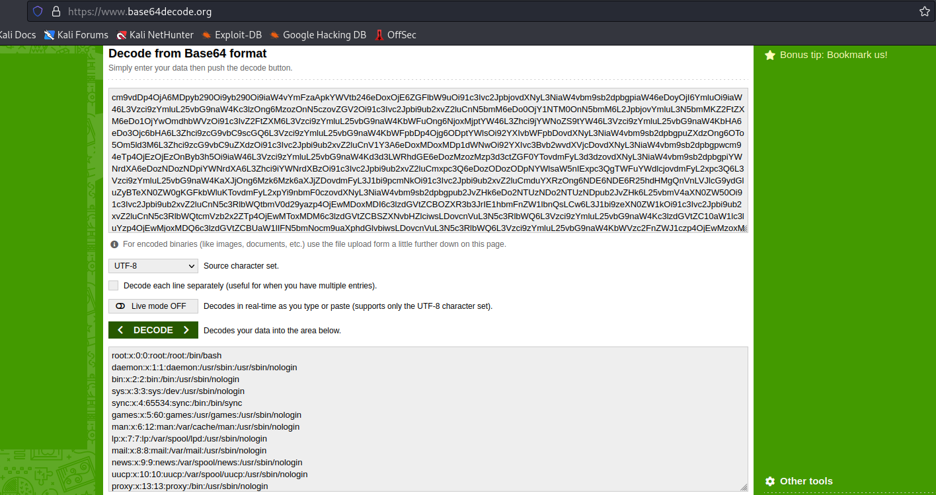

Sabendo disso, podemos ler outros arquivos do servidor, no caso estarei lendo o arquivo wallet.php:

Após repetir o processo, temos o código fonte do arquivo wallet.php:

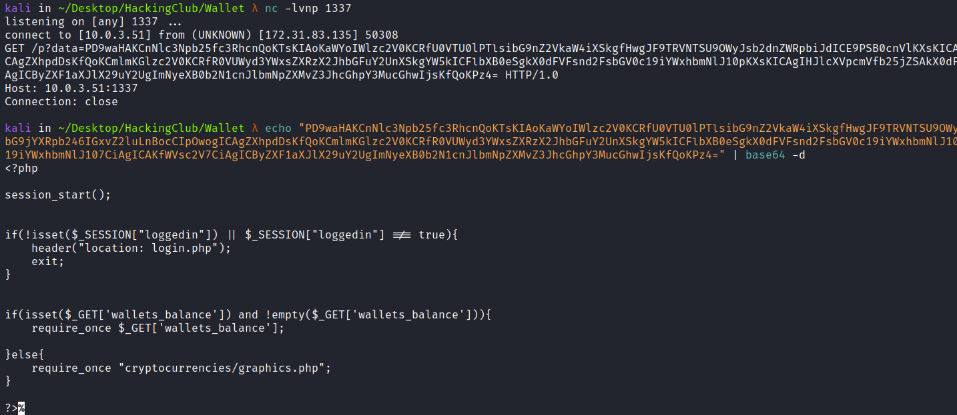

Fazendo um code review, podemos notar que existe uma vulnerabilidade de Remote File Inclusion (RFI), já que ele está dando um require\once no parâmetro wallets\balance, podemos então criar uma payload que nos retornará uma reverse shell assim que ele incluir o nosso arquivo remotamente:

Utilizando o servidor em python podemos hospedar o nosso arquivo (shell.php) que irá conter a payload acima:

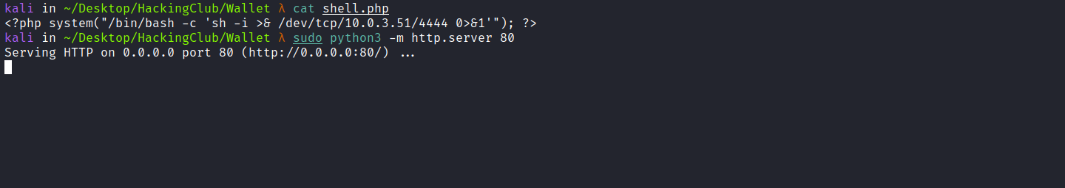

Ouvinte do netcat para receber a conexão:

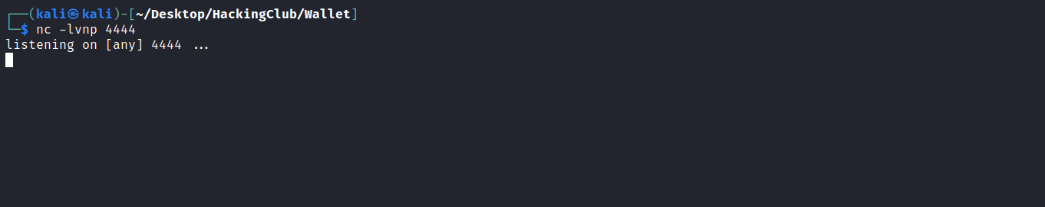

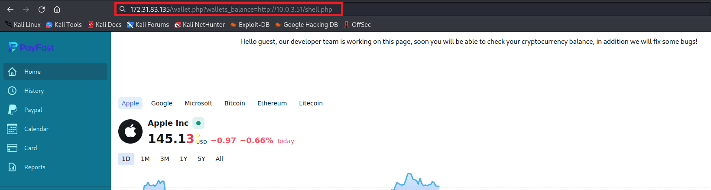

Após enviarmos a requisição recebemos a shell:

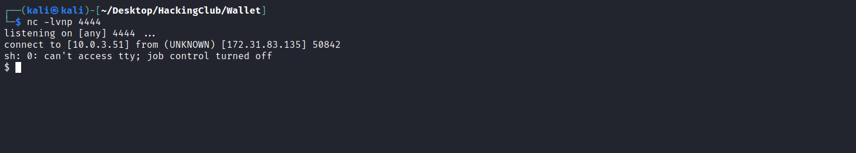

###

###

Atualizando shell simples para TTYs totalmente interativos.

Após ter uma shell totalmente interativa, podemos pegar a nossa primeira flag:

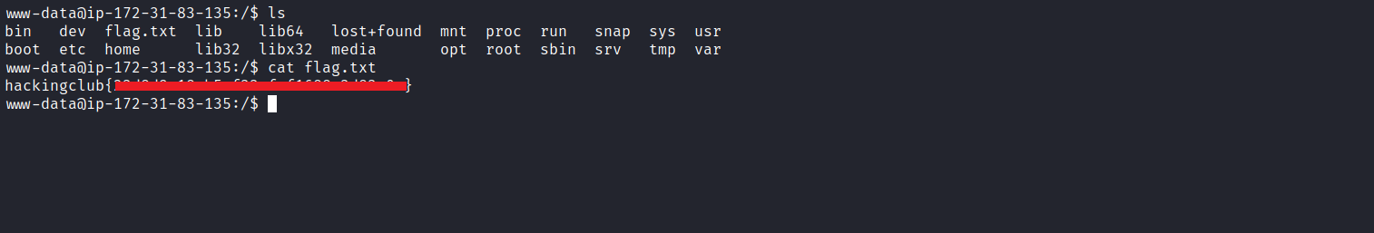

Listando o diretório /home notamos que existe um usuário admin, mas n temos permissão de acessar a home do mesmo:

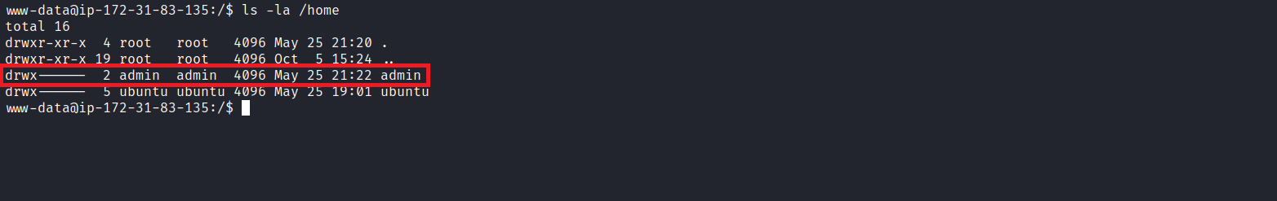

Podemos partir para outra abordagem, ao ler o arquivo config.php temos as credenciais do banco de dados, podemos utilizar ela para se conectar na database:

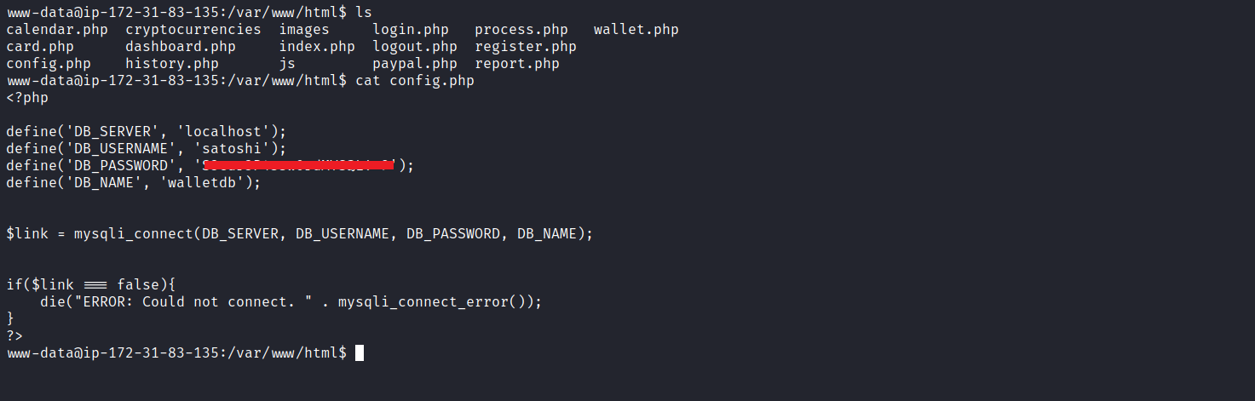

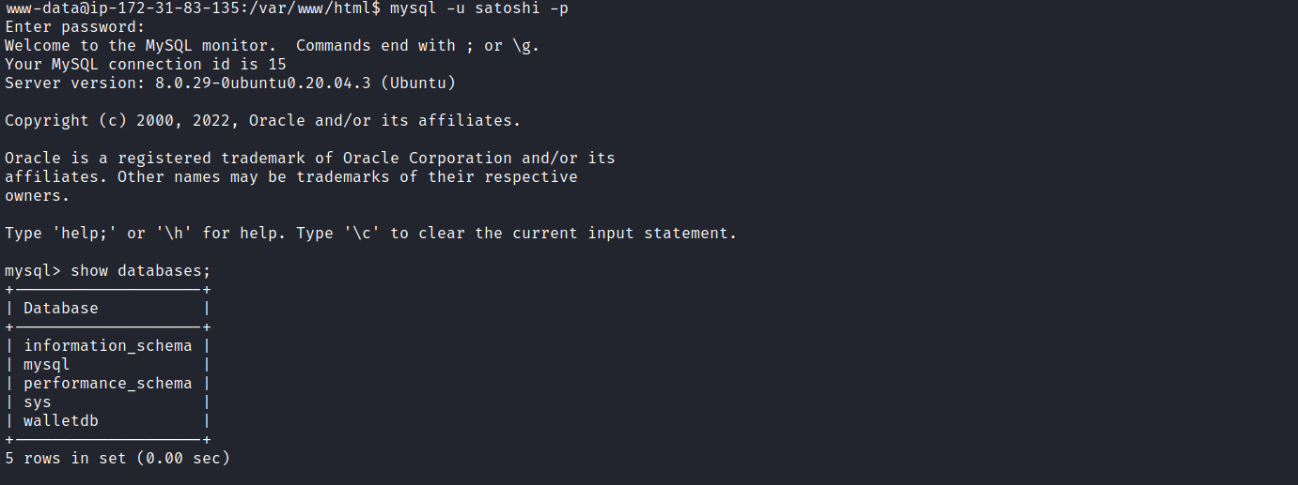

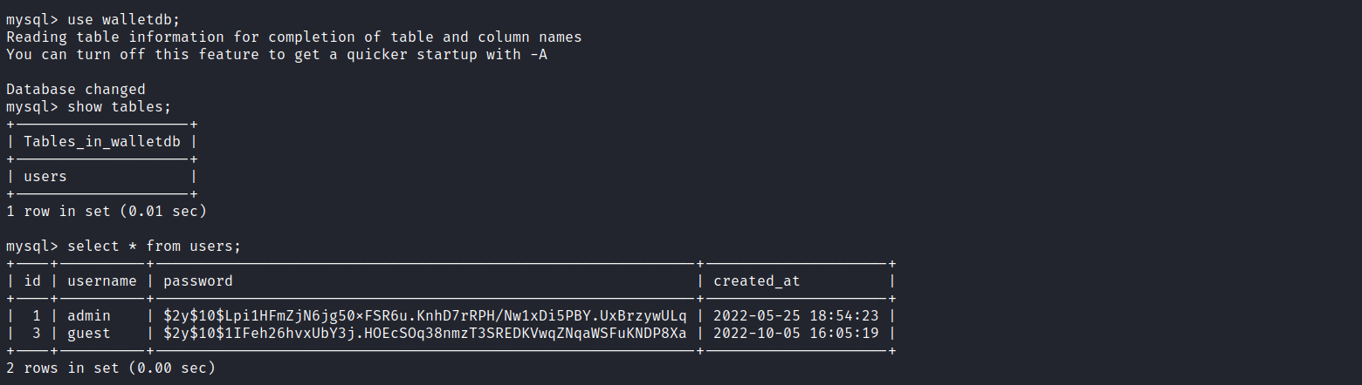

Temos a hash da senha do usuário admin, podemos utilizar o john para quebrar a mesma:

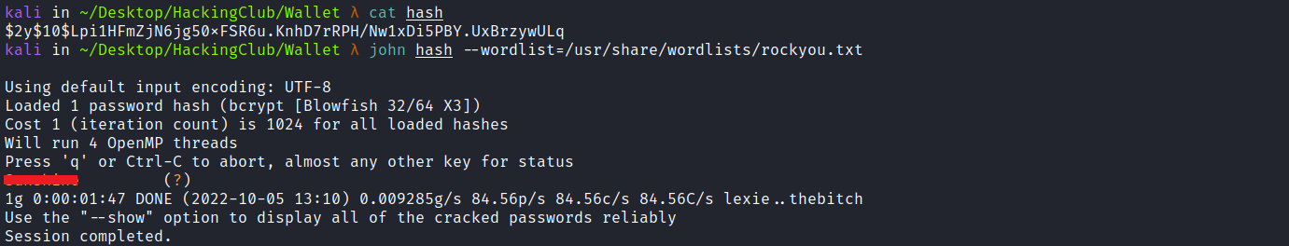

Após ter a senha em texto claro, podemos utilizar a mesma para trocar de usuário:

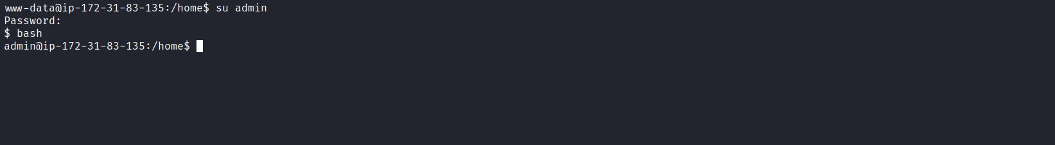

Ao executar o comando sudo -l, notamos que temos o privilégio de executar qualquer comando no servidor com os mesmos privilégios do usuário root, sendo assim podemos executar sudo bash e pegar a última flag:

